

Hullu Teadlase V teaduskonverents „Mine metsa!“

10. mai 2019

Tartu Ülikooli muuseumi valge saal (Lossi 25, Tartu)

KAVA

11.30 – 11.35 avakõne

11.35 – 11.40 tervitussõnad – Erik Puura (Tartu Ülikooli õppeprorektor)

11.40 – 11.45 kokkuvõte selle aasta teaduskonverentsi projektist – Alex Savolainen (TÜ muuseumi haridusvaldkonna spetsialist)

11.45 – 12.15 uurimistööde ettekanded (1. klassid)

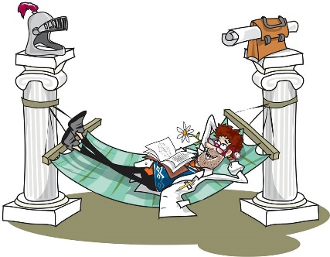
12.15 – 12.30 kommipaus

12.30 – 12.45 Hullu Teadlase eksperiment

12.45 – 13.15 uurimistööde ettekanded (2. klassid)

13.15 – 13.30 kommipaus

13.30 – 14.00 uurimistööde ettekanded (3. klassid)

14.00 – 14.15 üllatusesineja

14.15 – 15.00 parimate väljakuulutamine ja autasustamine

15.00 – … huvilistel võimalus tutvuda Tartu Ülikooli muuseumi näituste ja Hullu Teadlase kabinetiga

